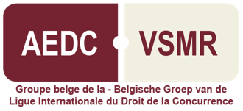

Terug te zenden naar T.a.v. Mevr. Christel DE NEEF
Fax : 02 / 778.62.22
E-mail: aedc@traxio.be

Lunchcauserie – MAANDAG 24 JUNI 2019 om 12u00

"Het Nieuwe Boek IV van het Wetboek van Economisch Recht : 2de deel "
De heer Dirk Vandermeersch
Gastprofessor Ugent, Senior Counsel Cleary Gottlieb

Mevr. – M. :
Titel – Functie :
Adres :
Lid
van de V.S.M.R.
Niet-lid

vergezeld van

zal(zullen) deelnemen aan de Lunchcauserie van 24/06/2019

……………………………………………., …………………………………… 2019

Handtekening

Deelname in de kosten

- Leden: 30,00 €  - Niet-leden: 60,00 € | vooraf te storten op rekening nr BE22 310-1086555-47
N.B. - Wij herinneren U eraan dat uw inschrijving automatisch de betaling van de deelnemingskosten met zich meebrengt, ongeacht of U nu al dan niet aanwezig ben

